**ĐỀ CƯƠNG CÂU HỎI ÔN TẬP GIỮA HỌC KÌ 2 TIN HỌC 6**

**NĂM HỌC 2023 - 2024**

**I. Trắc nghiệm**

**Câu 1:**Sơ đồ tư duy là gì?

**A.** Bản vẽ kiến trúc một ngôi nhà.

**B.** Một sơ đồ hướng dẫn đường đi.

**C.** Một sơ đồ trình bày thông tin trực quan bằng cách sử dụng từ ngữ ngắn gọn, hình ảnh, các đường nối để thể hiện các khái niệm và ý tưởng.

**D**. Văn bản của một vở kịch, bộ phim hoặc chương trình phát sóng,

**Câu 2:**Thông tin trong sơ đồ tư duy thường được tổ chức thành:

**A.** Mở bài, thân bài, kết luận.                     **B**. Tiêu đề, đoạn văn.

**C.** Chương, bài, mục. **D**. Chủ đề chính, chủ đề nhánh

**Câu 3:**Sơ đồ tư duy gồm các thành phần:

**A**. Con người, đồ vật, khung cảnh,...

**B**. Phần mềm máy tính.

**C**. Từ ngữ ngắn gọn, hình ảnh, đường nối, màu sắc,...

**D**. Bút, giấy, mực.

**Câu 4:**Nhược điểm của việc tạo sơ đồ tư duy theo cách thủ công là gỉ?

**A**. Không linh hoạt để có thể làm ở bất cử đâu, đòi hỏi công cụ khó tìm kiếm.

**B**. Không dễ dàng trong việc mở rộng, sửa chữa và chia sẻ cho nhiều người.

**C**. Khó sắp xếp, bố trí nội dung.

**D**. Hạn chế khả năng sáng tạo.

**Câu 5:**Phát biểu nào không phải là ưu điểm của việc tạo sơ đồ tư duy bằng phần mềm máy tính?

**A**. Có thể chia sẻ được cho nhiều người.

**B**. Có thể làm ở bất cứ đâu, không cần công cụ hỗ trợ.

**C**. Có thể sắp xếp, bố trí với không gian mở rộng, dễ dàng sửa chữa, thêm bớt nội dung.

**D**. Có thể kết hợp và chia sẻ để sử dụng cho các phần mềm máy tinh khác.

**Câu 6:**Phát biểu nào sai về việc tạo được sơ đồ tư duy tốt?

**A**. Nên dùng các đường kẻ cong thay vì các đường thẳng.

**B**. Nên bố tri thông tin đều quanh hình ảnh trung tâm.

**C**. Các đường kẻ càng ở gần hình ảnh trung tâm thì càng nên tô màu đậm hơn và kích thước dày hơn.

**D**. Không nên sử dụng màu sắc trong sơ đồ tư duy vì màu sắc làm người xem mất tập trung vào vấn đề chính.

**Câu 7:**Cấu trúc một sơ đồ tư duy gồm?

**A**. Các ý chi tiết của chủ đề nhánh.

**B**. Tên của các chủ đề phụ (triển khai từ ý của chủ đề chính).

**C**. Tên của chủ đề trung tâm (chủ đề chính).

**D**. Cả 3 ý trên.

**Câu 8:**Hãy sắp xếp các bước tạo sơ đồ tư duy:

1. Viết chủ đề chính ở giữa tờ giấy. Dùng hình chữ nhật, elip hay bất cứ hình gì em muốn bao xung quanh chủ đề chính.

2. Phát triển thông tin chi tiết cho mỗi chủ đề nhánh, lưu ý sử dụng từ khoá hoặc hình ảnh.

3. Từ chủ đề chính, vẽ các chủ đề nhánh.

4. Có thể tạo thêm nhánh con khi bổ sung thông tin vì sơ đồ tư duy có thể mở rộng về mọi phía.

**A**. 1 - 2 - 3 - 4. **B**. 1 - 3 - 2 - 4.

**C**. 4 - 3 - 1 - 2. **D**. 4 - 1 - 2 - 3.

**Câu 9:** Khi cần ghi chép một nội dung với nhiều thông tin (từ một hoặc nhiều người), hình thức ghi chép nào sau đây sẽ giúp chúng ta tổ chức thông tin phù hợp nhất với quá trình suy nghĩ và thuận lợi trong việc trình bày cho người khác?

**A**. Liệt kê bằng văn bản. **B**. Kẻ bảng (theo hàng, cột).

**C**. Vẽ sơ đồ (với các đường nối). **D**. Cả 3 đáp án trên đều đúng.

**Câu 10:**Cho sơ đồ tư duy sau:

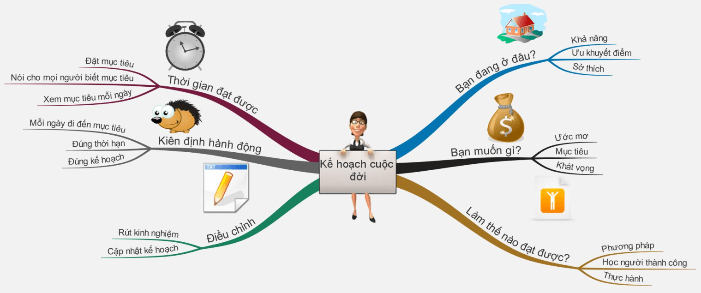

Tên chủ đề chính là:

**A**. Kiên định hành động. **B**. Bạn đang ở đâu.

**C**. Thời gian đạt được. **D**. Kế hoạch cuộc đời.

**Câu 11:** Hãy sắp xếp các bước sử dụng phần mềm MindMaple Lite vẽ sơ đồ tư duy:

1. Tạo sơ đồ tư duy mới.

2. Thay đổi màu sắc, kích thước sơ đồ.

3. Tạo chủ đề chính.

4. Tạo chủ đề nhánh.

5. Tạo chủ đề nhánh nhỏ hơn.

**A**. 1-3-4-5-2. **B**. 1-2-3-4-5.

**C**. 5-1-2-3-4. **D**. 5-4-3-2-1.

**Câu 12**: Để tạo bảng ta có thể chọn nút lệnh:

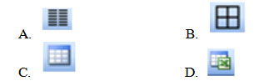

**Câu 13:**Thao tác nào không phải là thao tác định dạng văn bản?

**A**. Căn giữa đoạn văn bản. **B**. Chọn chữ màu xanh.

**C**. Thay đổi kiểu chữ thành chữ nghiêng. **D**. Thêm hình ảnh vào văn bản.

**Câu 14:**Một số thuộc tính định dạng kí tự cơ bản gồm có:

**A**. Phông (Font) chữ. **B**. Kiểu chữ (Type).

**C**. Cỡ chữ và màu sắc. **D**. Cả ba ý trên đều đúng.

**Câu 15:**Để đặt hướng cho trang văn bản, trên thẻ Page Layout vào nhóm lệnh Page Setup sử dụng lệnh:

**A**. Orientation. **B**. Size. **C**. Margins. **D**. Columns.

**Câu 16:**Trong phần mềm soạn thảo văn bản Word 2010, lệnh Portrait dùng để

**A**. Chọn hướng trang đứng.                     **B**. Chọn hướng trang ngang.

**C**. Chọn lề đoạn văn bản. **D**. Chọn lề trang.

**Câu 17:**Lệnh nào sau đây là lệnh dùng để giãn cách dòng cho văn bản?

Trắc nghiệm Tin học 6 Bài 11 (có đáp án): Định dạng văn bản

**Câu 18:**Để thay đổi cỡ chữ của kí tự ta thực hiện:

**A**. Chọn kí tự cần thay đổi. **B**. Nháy vào nút lệnh Font size.

**C**. Chọn size thích hợp. **D**. Tất cả các thao tác trên.

**Câu 19:**Thao tác nào sau đây không thực hiện được sau khi dùng lệnh File/Print để in văn bản?

**A**. Nhập số trang cần in.

**B**. Chọn máy in để in nếu máy tính được cài đặt nhiều máy in.

**C**. Thay đổi lề của đoạn văn bản.

**D**. Chọn khổ giấy in.

**Câu 20:** Nút lệnh Trắc nghiệm Tin học 6 Bài 11 (có đáp án): Định dạng văn bản trên thanh công cụ định dạng dùng để?

**A**. Chọn cỡ chữ. **B**. Chọn màu chữ.

**C**. Chọn kiểu gạch dưới. **D**. Chọn Font (phông chữ).

**Câu 21:**Mục đích của định dạng văn bản là:

**A**. Văn bản dễ đọc hơn. **B**. Trang văn bản có bố cục đẹp.

**C**. Người đọc dễ ghi nhớ các nội dung cần thiết. **D**. Tất cả ý trên.

**Câu 22:**Các phần văn bản được phân cách nhau bởi dấu ngắt đoạn được gọi là:

**A**. Trang. **B**. Dòng. **C**. Đoạn. **D**. Câu.

**Câu 23:**Nếu em chọn phần văn bản chữ đậm và nháy nútTrắc nghiệm Tin học 6 Bài 11 (có đáp án): Định dạng văn bản, Phần văn bản đó sẽ trở thành:

**A**. Vẫn là chữ đậm **B**. Chữ không đậm

**C**. Chữ vừa gạch chân, vừa nghiêng **D**. Chữ vừa đậm, vừa nghiêng

**Câu 24:**Việc phải làm đầu tiên khi muốn thiết lập định dạng cho một đoạn văn bản là:

**A**. Nhấn phím Enter.

**B**. Cần phải chọn toàn bộ đoạn văn bản.

**C**. Đưa con trỏ soạn thảo vào vị tri bất kì trong đoạn văn bản.

**D**. Vào thẻ Home, chọn nhóm lệnh Paragraph.

**Câu 25:**Phát biểu nào trong các phát biểu sau là sai?

**A**. Bảng có thể được dùng để ghi lại dữ liệu của công việc thống kê, điều tra, khảo sát,...

**B.** Bảng giúp tìm kiếm, so sánh và tổng hợp thông tin một cách dễ dàng hơn.

**C**. Bảng chỉ có thể biểu diễn dữ liệu là những con số.

**D.** Bảng giúp trình bày thông tin một cách cô đọng.

**Câu 26:**Sử dụng lệnh **Insert/Table** rồi dùng chuột kéo thả để chọn số cột và số hàng thì số cột, số hàng tối đa có thể tạo được là:

**A**. 10 cột, 10 hàng.                                   **B**. 10 cột, 8 hàng.

**C**. 10 cột, 9 hàng.                                     **D**. 8 cột, 10 hàng

**Câu 27:**Cách di chuyển con trỏ soạn thảo trong bảng là:

**A**. Chỉ sử dụng các phím mũi tên trên bàn phím.

**B**. Chỉ sử dụng chuột.

**C**. Sử dụng thanh cuộn ngang, dọc.

**D**. Có thể sử dụng chuột, phim **Tab** hoặc các phim mũi tên trên bàn phím.

**Câu 28:**Để chèn một bảng có 30 hàng và 10 cột, em sử dụng thao tác nào?

**A**. Chọn lệnh **Insert/Table**, kéo thả chuột chọn 30 hàng, 10 cột.

**B**. Chọn lệnh **Table Tools/Layout**, nhập 30 hàng, 10 cột.

**C**. Chọn lệnh **Insert/Table/lnsert Table**, nhập 30 hàng, 10 cột.

**D**. Chọn lệnh **Insert/Table/Table Tools**, nhập 30 hàng, 10 cột.

**Câu 29:**Nội dung của các ô trong bảng có thể chứa:

**A**. Bảng.                                                   **B**. Hình ảnh.

**C**. Kí tự (chữ, số, kí hiệu,...).                   **D**. Cả A, B, C.

**Câu 30:** Một văn bản gồm có bao nhiêu lề?

**A.** 3 lề **B**. 4 lề **C**. 5 lề **D**. 2 lề

**Câu 31:** Khổ giấy phổ biến được sử dụng trong word là:

**A**. A1 **B.** A2 **C**. A3 **D**. A4

**Câu 32:** Các lệnh định dạng trang văn bản nằm trong thẻ nào trong phần mềm soạn thảo?

**A**. Page layout **B**. Design **C**. Paragraph **D**. Font

**II. Tự luận**

**Câu 1**.Ghép mỗi lệnh ở cột bên trái với ý nghĩa của chúng ở cột bên phải cho phù hợp

|  |  |
| --- | --- |
| 1) Insert Left | a) Chèn thêm hàng vào phía trên hàng đã chọn |
| 2) Insert Right | b) Chèn thêm hàng vào phía dưới hàng đã chọn |
| 3) Insert Above | c) Chèn thêm cột vào phía bên trái cột đã chọn |
| 4) Insert Below | d) Chèn thêm cột vào phía bên phải cột đã chọn |

**Câu 2**. Tạo sơ đồ tư duy bằng phần mềm Mindmap Lite với

- Chủ đề chính: Chủ đề 5. Ứng dụng tin học

- Chủ đề nhánh: Sơ đồ tư duy, Định dạng văn bản, Trình bày thông tin ở dạng bảng

- Phát triển thông tin cho các chủ đề nhánh:

+ Sơ đồ tư duy: Sơ đồ tư duy, Cách tạo sơ đồ tư duy

+ Định dạng văn bản: Phần mềm soạn thảo văn bản, Định dạng văn bản và in

+ Trình bày thông tin ở dạng bảng: Trình bày thông tin ở dạng bảng, Tạo bảng, Định dạng bảng.

**Câu 3.** Bạn Quỳnh Anh soạn đoạn thơ như sau. Hãy cho biết Quỳnh Anh đã sử dụng định dạng gì để căn lề của đoạn thơ?